INTELLIGENZE EMOTIVE
STORIE DI CONNESSIONI EMPATICHE
A cura di Lisa Maturi, Ginevra Perruggini, Giuseppe Scalia (Università di Trento - Officina Espositiva) con Swami Agosta.
Galleria Civica di Trento 26 febbraio – 4 maggio 2025

Silvia Argiolas (Cagliari, 1977)  Belle, brutte, storte, morte (Liz), 2024  Courtesy Paolo Maria Deanesi Gallery, Trento | 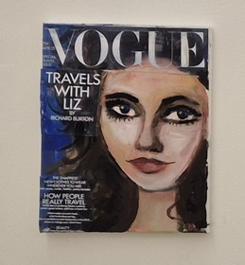
Silvia Argiolas (Cagliari, 1977)  Belle, brutte, storte, morte (Francoise), 2024  Courtesy Paolo Maria Deanesi Gallery, Trento | 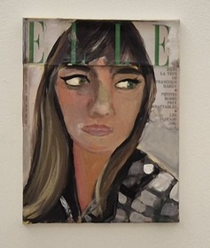
Cristian Avram (Alba-Iulia, 1994)  The mirror II, 2021  Courtesy Boccanera Gallery, Trento/Milano | 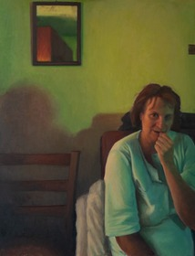
Cristian Avram (Alba-Iulia, 1994)  Fright Night, 2022  Courtesy Boccanera Gallery, Trento/Milano | 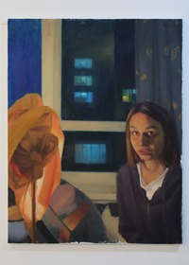
Gabriele Barbagallo (Catania, 2001)  Warmbodies, 2023  Courtesy l’artista | 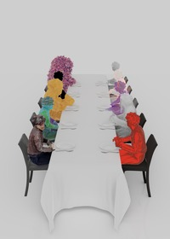
Matteo Basilé (Roma, 1974)  THISHUMANITY PEOPLE_1, 2010  Mart, Museo di arte moderna e contemporanea di Trento e Rovereto  Donazione Matteo Basilé e Galleria PACK di Milano | 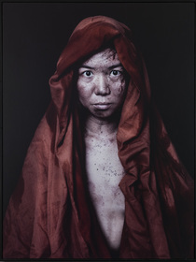
Carlo Benvenuto (Stresa, VB, 1966)  Senza titolo, 1999  Mart, Museo di arte moderna e contemporanea di Trento e Rovereto  Deposito Eredi Alessandro Grassi | 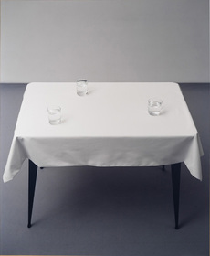
Giulio Boccardi (Trento, 1997)  Sodalizio Atto I: il rituale, 2024  Courtesy Boccanera Gallery, Trento/Milano | 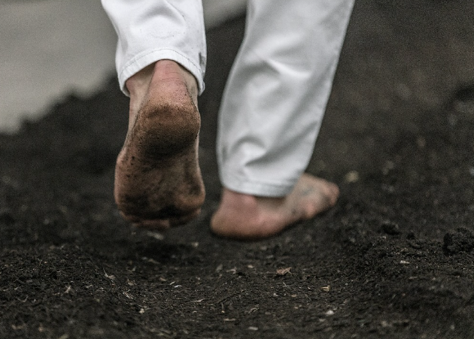
Giulio Boccardi (Trento, 1997)  Sodalizio Atto I: il rituale, 2024  Courtesy Boccanera Gallery, Trento/Milano | 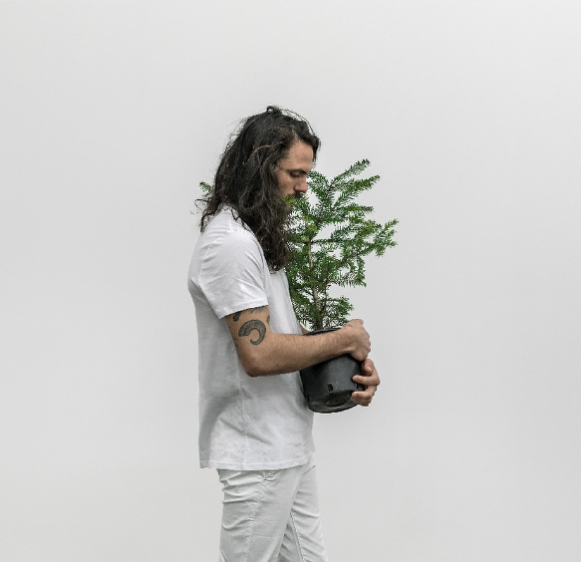
Giusi Campisi (Torino, 1966)  Bar Italia, 2012-2024  Realizzato in collaborazione con GAP- gruppo di lavoro aperto e molteplice | 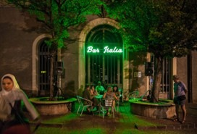
Silvia Camporesi (Forlì, 1973)  Caterine, 2004  Mart, Museo di arte moderna e contemporanea di Trento e Rovereto, Archivio di Nuova Scrittura - Donazione Paolo Della Grazia | 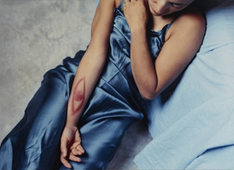
Chuck Close (Monroe, 1940 - New York, 2021)  Lucas, 1996  Mart, Museo di arte moderna e contemporanea di Trento e Rovereto  Deposito Eredi Alessandro Grassi | 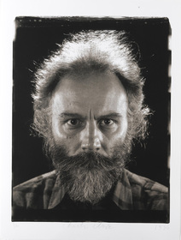
Giuliana Cunéaz (Aosta, 1959)  Senza titolo (Serie Biostory), 2003  Mart, Museo di arte moderna e contemporanea di Trento e Rovereto  Deposito collezione privata | 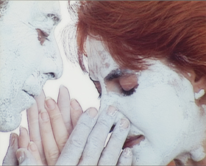
Arnold Mario Dall’O (Bolzano, 1960)  Il mio atlante portatile, 2021-2022  Courtesy Paolo Maria Deanesi Gallery, Trento | 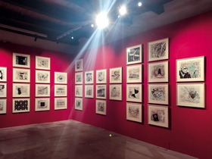
Rä Di Martino (Roma, 1975)  The Picture of Ourselves, 2013  Mart, Museo di arte moderna e contemporanea di Trento e Rovereto  Collezione VAF-Stiftung | 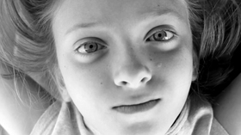
Olimpia Ferrari (Roma, 1980)  #16 Reflect what you are, 2010  Mart, Museo di arte moderna e contemporanea di Trento e Rovereto | 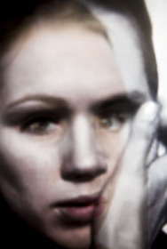
Daniele Galliano (Pinerolo, TO, 1961)  Senza titolo, 1996  Mart, Museo di arte moderna e contemporanea di Trento e Rovereto  Deposito collezione privata | 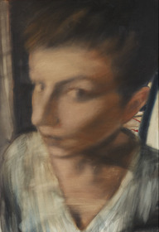
Paola Gandolfi (Roma, 1949)  Disgiunzione 1, 1995  Mart, Museo di arte moderna e contemporanea di Trento e Rovereto  Collezione VAF-Stiftung | 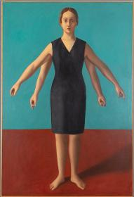
Silvia Giambrone (Agrigento, 1981)  Sotto tiro, 2013  Mart, Museo di arte moderna e contemporanea di Trento e Rovereto  Collezione VAF-Stiftung | 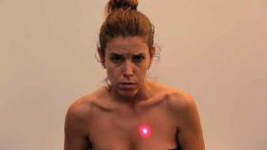
Giulia Iacolutti  Dopamina #4, 2020-in corso  Courtesy l’artista | 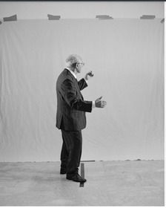
Giulia Iacolutti  Dopamina #7, 2020-in corso  Courtesy l’artista | 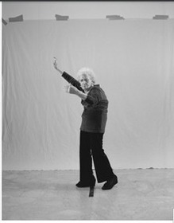
Giulia Iacolutti  Dopamina #1, 2020-in corso  Courtesy l’artista | 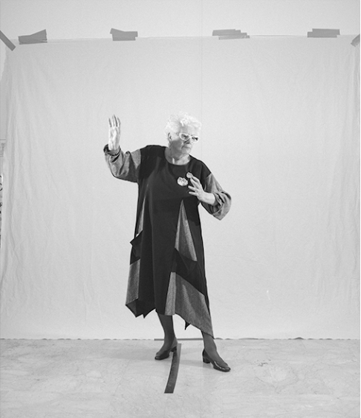
Alex Katz (New York, 1927)  Libby, 1991  Mart, Museo di arte moderna e contemporanea di Trento e Rovereto  Deposito collezione privata | 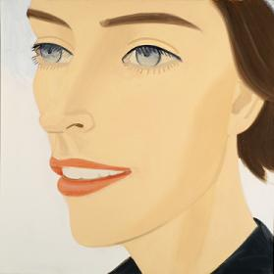
Misaki Kawai (Ōkawa, 1978)  Moki Moki Couple,  Courtesy Studio d’Arte Raffaelli, Trento | 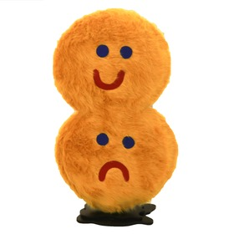
Marco Lodola (Dorno, PV, 1955)  Bidi-Bodi-Bu, 1993  Mart, Museo di arte moderna e contemporanea di Trento e Rovereto | 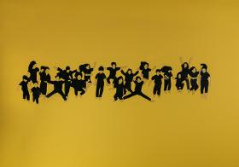
Lucia Marcucci (Firenze, 1933)  Lamberto Pignotti (Firenze, 1926)  Baci, pugni, sparatorie, 1966-1967  Mart, Museo di arte moderna e contemporanea di Trento e Rovereto  Archivio Tullia Denza | 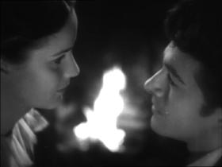
Eva Marisaldi (Bologna, 1966)  Altroieri n. 1, 1993  Mart, Museo di arte moderna e contemporanea di Trento e Rovereto  AGIVERONA Collection | 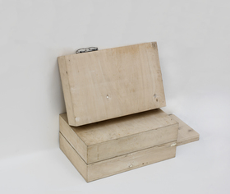
Zana Masombuka (1995)  NODUGWANA II,  Courtesy Cellar Contemporary, Trento | 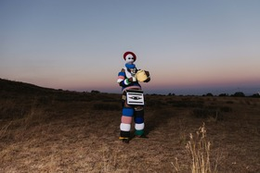
Eliseo Mattiacci (Cagli, PU, 1940 - Fossombrone, PU, 2019)  Capta segnali, 2003  Mart, Museo di arte moderna e contemporanea di Trento e Rovereto  Collezione VAF-Stiftung | 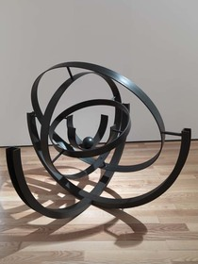
Gisella Meo (Treviso, 1936)  Rivisitazione concettuale: Ab-braccio infinito (dalla cartella “Tancredi”), 1990  Mart, Museo di arte moderna e contemporanea di Trento e Rovereto  Donazione Gisella Meo | 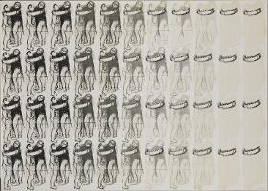
Gisella Meo (Treviso, 1936)  Biagio Occhigrossi, fotografo  Telaio umano, 1996  Mart, Museo di arte moderna e contemporanea di Trento e Rovereto  Donazione Gisella Meo | 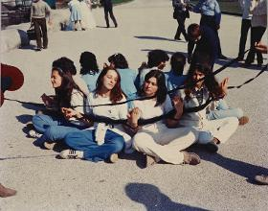
Gisella Meo (Treviso, 1936)  Biagio Occhigrossi, fotografo  Telaio umano, 1996  Mart, Museo di arte moderna e contemporanea di Trento e Rovereto  Donazione Gisella Meo | 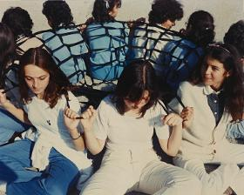
Marzia Migliora (Alessandria, 1972)  Liberamente tratto da, 2015  Mart, Museo di arte moderna e contemporanea di Trento e Rovereto  Courtesy dell’artista e Galleria Lia Rumma Milano/Napoli | 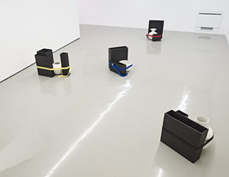
Ottonella Mocellin (Milano, 1966)  I’ll be your mirror # 2, 1999  Mart, Museo di arte moderna e contemporanea di Trento e Rovereto, Archivio di Nuova Scrittura - Donazione Paolo Della Grazia | 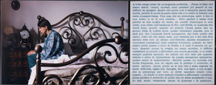
Tracey Moffatt (Brisbane, 1960)  Something more 3, 1989  Mart, Museo di arte moderna e contemporanea di Trento e Rovereto  Deposito Eredi Alessandro Grassi | 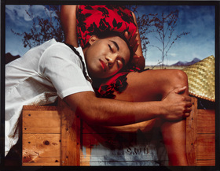
Angelo Demitri Morandini (Caldonazzo, TN, 1975)  Seduta psicologica di una IA: sussurri oltre il confine, 2024  Courtesy l’artista e galleria Contempo | 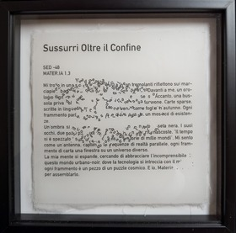
Angelo Demitri Morandini (Caldonazzo, TN, 1975)  Seduta psicologica di una IA: 3 anni da 521 anni, 2024  Courtesy l’artista e galleria Contempo | 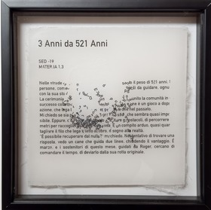
Angelo Demitri Morandini (Caldonazzo, TN, 1975)  Seduta psicologica di una IA: nebbie di memoria e identità̀ smarrite, 2024  Courtesy l’artista e galleria Contempo | 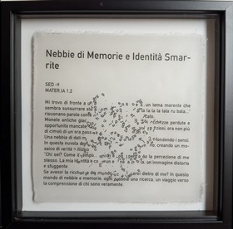
Angelo Demitri Morandini (Caldonazzo, TN, 1975)  Seduta psicologica di una IA: il fiore della grande luce, 2024  Courtesy l’artista e galleria Contempo | 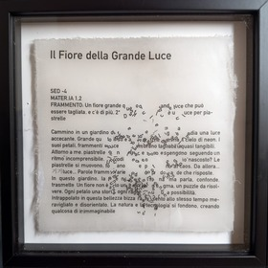
Angelo Demitri Morandini (Caldonazzo, TN, 1975)  MATER.IA, 2024  Courtesy l’artista e galleria Contempo | 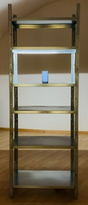
Zanele Muholi (Durban, 1972)  Matshidiso Mofokeng  Courtesy Studio d’Arte Raffaelli, Trento | 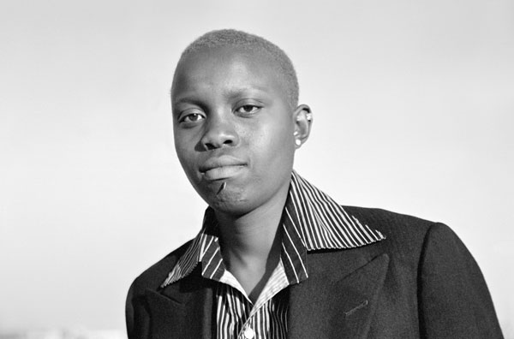
Zanele Muholi (Durban, 1972)  Zethu Matebeni,  Courtesy Studio d’Arte Raffaelli, Trento | 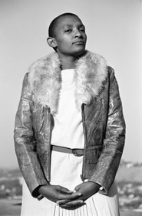
Zanele Muholi (Durban, 1972)  Julia and “Mandoza” Hokwana,  Courtesy Studio d’Arte Raffaelli, Trento | 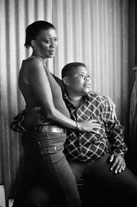
Gabriel Orozco (Xalapa, 1962)  Arena, silla, mar 2, 1995  Mart, Museo di arte moderna e contemporanea di Trento e Rovereto  AGIVERONA Collection | 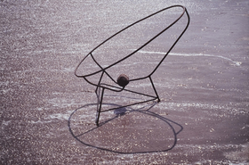
Gabriel Orozco (Xalapa, 1962)  Arena, silla, mar 3, 1995  Mart, Museo di arte moderna e contemporanea di Trento e Rovereto  AGIVERONA Collection | 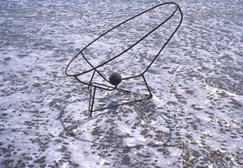
Nicola Pellegrini (Milano, 1962)  Please don’t leave me, 2003  Mart, Museo di arte moderna e contemporanea di Trento e Rovereto, Archivio di Nuova Scrittura - Donazione Paolo Della Grazia | 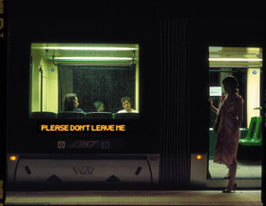
Thomas Ruff (Zell am Harmersbach, 1958)  O.T., 1986-1988  Mart, Museo di arte moderna e contemporanea di Trento e Rovereto  Deposito Eredi Alessandro Grassi | 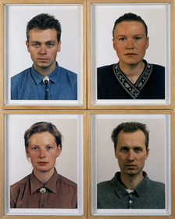
Michele Tajariol (Pordenone, UD, 1985)  Another from myself #2, 2021  Courtesy l’artista | 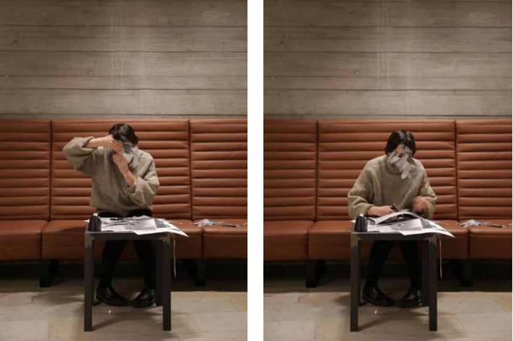
Enzo Umbaca (Caulonia, RC)  Sgarida / Voice of the Valley – Voce della valle, 2018  Courtesy l’artista | 
Corrado Zeni (Genova, 1967)  Dulka Warngiid (Land of all), 2019  Courtesy Buonanno Arte Contemporanea | 